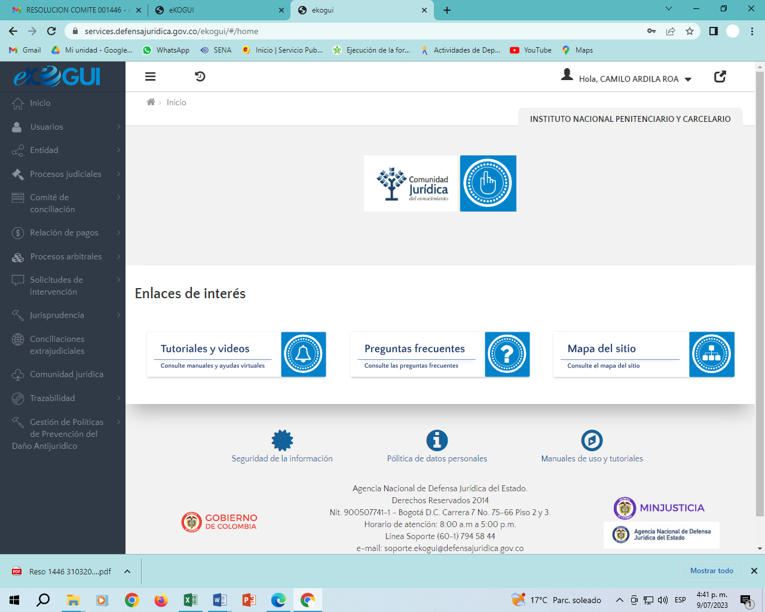
Los apoderados de la entidad, alimentan tanto el modulo prejudicial como el modulo judicial en el aplicativo eKOGUI, conforme lineamientos establecidos por la ANDJE y exigencias del INPEC, para el ingreso se debe registrar el usuario y contraseña asignados a cada apoderado por el administrador del eKOGUI, en el siguiente link
eKOGUI (defensajuridica.gov.co)

